

TRABAJO DE CAMPO

TP 4

PATRONES

Silva Eduardo Gabriel

UNIDAD 3

PATRONES DE DISEÑO

Autor de contenidos:

Nicolás Battaglia

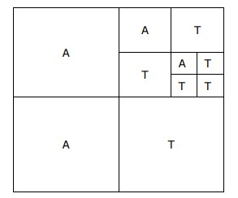

ENUNCIADO

Realice el diagrama de clases, diagrama de entidad relación y código que permita resolver el siguiente problema.

Desarrollar un programa que permita calcular la superficie anegada de un campo. El resultado será   
informado en porcentaje de anegamiento. Nos informan que para el cálculo nos entregan una   
fotografía digital del campo, el que posee una forma cuadrada. En caso que existan partes del   
campo anegado y partes de tierra se debe dividir el campo en cuatro partes iguales equivalentes al   
25% cada una. Se deberá verificar cada cuarto con el objtivo de determinar si están compuestos   
solo de agua, solo de tierra o de tierra y agua. En este último caso se podrá dividir esa superficie   
en cuatro partes iguales y así sucesivamente hata lograr que la totalidad de cada cuarto analizado   
sea agua o tierra. El programa debe permitir cargar las partes que componen al campo como se   
muestra en la figura siguiente.

Ejemplo del campo dividido

Trabajo de Campo TP4 Patrones: Composite. Alumno Silva Eduardo Gabriel



Repositorio;

Diagrama de clases:

